Trenażer elite qubo power mag smart b+
Jazda w domu, na twoim własnym rowerze - brzmi abstrakcyjnie? Trenażer <strong>elite qubo power mag smart b+</strong> to urządzenie do zadań specjalnych, z którym ta abstrakcja staje się możliwa.

Elite qubo power mag smart b+ – elitarny trening dla każdego
Na dworze 35 stopni, a trening wykonywany przy włączonej klimatyzacji? Proszę bardzo! Deszcz i plucha nie sprzyja kolarskim wyprawom? Nie ma sprawy.
Trenażer rowerowy elite qubo power mag smart b+ to urządzenie działające na zasadzie oporu magnetycznego i wspierające łączność z urządzeniami mobilnymi, w celu lepszego monitorowania postępów. Umożliwia odbycie treningu w domowych warunkach przy wykorzystaniu własnego roweru.
Walka z nudą przy użyciu technologii
Dawniej, treningi kolarskie poza sezonem wiązały się z powtarzalnością i niewystępowaniem emocji towarzyszących wyprawom terenowym. Podczas takich ćwiczeń, trenujący najczęściej oglądali seriale czy filmy, narzekając jednak na brak motywacji do pedałowania, wynikający z jednego i wciąż tego samego otoczenia. Wkładany wysiłek nie przekładał się na to, co oglądali. Dzięki nowym technologiom, stan ten uległ jednak zmianie, a do użytku kolarzy oddano programy, wspierające ich w wykonywanych treningach. Nowoczesne aplikacje pozwalają poczuć się niczym na szosie, wyświetlając widoki z trasy i przemieszczając kamerę w tempie uzależnionym od wykonywanej pracy.

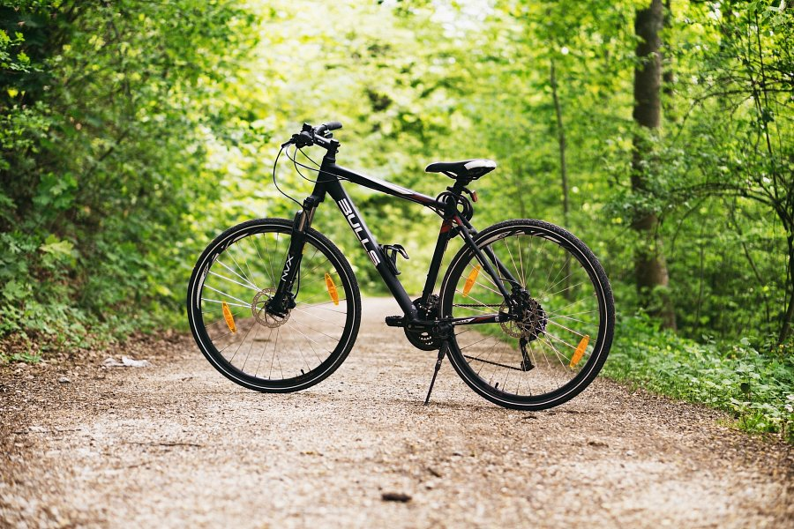
Elite qubo power mag smart b+ a posiłki w trasie
Do zalet treningów stacjonarnych należy też łatwość suplementacji i przyjmowania pokarmów w trakcie treningu. Stabilność roweru i brak zagrożeń wynikających z ruchu drogowego pozwala skupić się na innych czynnościach, takich jak spożywanie pełnowartościowego posiłku, czy wspomniane już oglądanie serialu. Te i wiele innych zalet zapewni ci elite qubo power mag smart b+!

